На просторах интернета практически не найти специализированных тестов с применением английского языка на выявление лингвистической одаренности для детей младшего школьного возраста. Основная масса тестов направлена на определение уровня владения иностранным языком, но никак не к выявлениям лингвистической одаренности ребенка.
Изучив методы определения лингвистической одаренности , было выявлено множество тестов на русском языке, измеряющих приблизительно один и тот же набор когнитивных способностей(то есть вербальная память, мышление, концентрация внимания и прочее), от которых должен зависеть успех в усвоении иностранного языка. Однако на сегодняшний день не существует единого теста, дающего полного представления об имеющихся у человека лингвистических способностей: всегда рассматривается каждый из компонентов отдельно, что объясняется сложностью и многоуровневой организацией структуры способностей.
Джон Б. Кэрролл , влиятельный психолог в области педагогической лингвистики, разработал теорию о группе из четырех способностей, которые учитывались в способности к изучению языка, отдельно от вербального интеллекта и мотивации. Используя эти четыре различные способности (способность фонетического кодирования, грамматическая чувствительность, способность к механическому обучению и способность индуктивного обучения), Кэрролл разработал MLAT, оценку языковых способностей для взрослых. Затем позднее в 67м году адаптировал ее для младших школьников, будет ссылка, тест весьма необычный, но получается, для англоговорящих детей. Следуя принципам его теории,
Для выявления лингвистической одаренности младших школьников собраны следующие тесты по её диагностики:
§ тест изучения концентрации и устойчивости внимания (модификация метода Пьерона-Рузера )
§ исследование памяти (методика «10 слов»)
§ оценка восприятия грамматических структур;
§ исследование уровня развития произвольности (тесты «Закончи рисунок», «Графический диктант» и т.п.);
§ проверка состояния фонематического восприятия.
Все тесты применимы для детей возраста 6-7 лет!! Эта методика позволяет на раннем этапе выявить как детей с потенциальными проблемами в овладении иностранными языками, так и учеников с высоким уровнем языковых способностей и задатками языковой одаренности.
Хочется подчеркнуть, что выявление, развитие и обучение одарённых детей образуют единую систему. Ни одна из этих форм работы не может являться самоцелью и выступать в отрыве от других. А сама диагностика одарённости должна служить не целям отбора, а средством для наиболее эффективного обучения и развития одарённого ребенка.

Приложение

Цель диагностики
Методика заучивания десяти слов позволяет исследовать процессы памяти: запоминание, сохранение и воспроизведение.

Анализируемые показатели
- Объем слухоречевого запоминания;
- скорость запоминания данного объема слов;
- объем отсроченного воспроизведения;
- особенности мнестической деятельности (наличие литеральных или вербальных парафазий и т.п.);
- особенности слухового, в том числе фонематического восприятия.

Возраст.
Методика может быть использована в полном объеме, начиная с 7-летнего возраста. Запоминание в объеме 9+1 слово доступно здоровым детям. Отсроченное воспроизведение в объеме 8+2 слова доступно 80% детей данной возрастной группы.
Для детей младше 7-ми лет целесообразно использование меньшего объем словарного материала (5-8 слов).

Источник

Источник: Альманах психологических тестов. М., 1995.
www.metodi4ka.com Коллекция психологических методик 4

Оборудование.
Никакого специального оборудования не требуется. Однако в большей мере, чем при остальных методиках, необходима тишина: при наличии каких-либо разговоров в комнате опыт проводить нецелесообразно.
Материал.
Протокол с девятью короткими односложными и двусложными словами, не имеющим: между собой никакой связи.
Стимульный материал.
Слова односложные или двусложные, имена существительные в единственном числе именительном падеже, не связанные между собой. Слова можно придумать самостоятельно.
Вот несколько вариантов слов для предъявления:
1. Стол, вода, кот, лес, хлеб, брат, гриб, окно, мёд, дом.
2. Дым, сон, шар, пух, звон, куст, час, лёд, ночь, пень.
3. Лес, хлеб, стул, брат, конь, гриб, мед, дом, мяч, куст.
4. Число, хор, камень, гриб, кино, зонт, море, шмель, лампа, рысь

Процедура исследования
Исследование состоит из нескольких этапов. Его проводят в паре испытуемый и экспериментатор. Испытуемого спрашивают о самочувствии и просят удобно расположиться за хорошо освещенным столом.
Испытуемому дается инструкция:
Инструкция: (вариант для детей) состоит из нескольких, этапов;
а) «Сейчас мы проверим твою память. Я назову тебе слова; ты прослушаешь их, а потом повторишь сколько сможешь, в любом порядке».
Слова зачитываются испытуемому четко, не спеша.
б) «Сейчас я снова назову те же самые слова, ты их
послушаешь и повторишь — и те, которые уже называл, и те которые запомнишь сейчас. Называтьсловаможешь в любом порядке».
Далее опыт повторяется без инструкций. Перед следующими 3—5 прочтениями экспериментатор просто говорит: «Еще раз». После 5—6 кратного повторения слов, экспериментатор говорит испытуемому: «Через час Вы эти же слова назовете мне ещё раз». На каждом этапе исследования заполняется протокол. Под каждым воспроизведенным словом в строчке, которая соответствует номеру попытки, ставится крестик. Если испытуемый называет «лишнее» слово, оно фиксируется в соответствующей графе. Спустя час, испытуемый, по просьбе исследователя, воспроизводит, без предварительного зачитывания, запомнившиеся слова, которые фиксируются в протоколе кружочками.
Обработка результатов

На основе подсчета общего количества воспроизведенных слов после каждого предъявления может быть построен график: по горизонтали откладывается число повторений, по вертикали — число правильно воспроизведенных слов. Существенна прежде всего качественная оценка результатов исследования: по характеру выполнения методики можно судить об особенностях запоминания, воспроизведения и сохранения, а также утомляемости больных.
Протокол методики «Заучивание 10 слов»
Фамилия, имя, отчество —————————————Дата ———Возраст—————
Исследование памяти с помощью методики заучивания десяти слов
Набор слов | Порядок предъявления
Набор слов | 1 | 2 | 3 | 4 | 5 | 6 | 7 | 8 | 9 | 10
1
2
3
4
5
6
7
8
9
10
Общее количество
воспроизведенных слов

Оценка результатов
В норме при первом предъявлении воспроизводится 3-5 слов, при пятом - 8-10. Отсроченное воспроизведение - 7 - 9 слов.
4 балла - Высокий уровень - запомнил 9 - 10 слов после 5-го предъявления, 8-9 слов при отсроченном воспроизведении.
3 балла - Средний уровень - запомнил 6 - 8 слов после 5-го предъявления, 5 - 7 слов при отсроченном воспроизведении.
2 балла - Ниже среднего - запомнил 3 - 5 слов после 5-го предъявления, 3 - 4 слова при отсроченном воспроизведении.
1 балл - Низкий уровень - запомнил 0 - 2 слова после 5-го предъявления, 0 - 2 слов при отсроченном воспроизведении, или в возрасте 6-7 лет не вступает в контакт, или не может себя организовать для выполнения данной деятельности.

Графический диктант (рисунки по клеточкам)
Графический диктант (рисунки по клеточкам) хорошо помогает родителям и учителям подготовить ребенка к школе. Систематические занятия с графическими диктантами развивают у детей внимание, воображение, мелкую моторику пальчиков, усидчивость, координацию движений. Графические диктанты можно проводить для детей от 5 лет.

Есть два варианта проведения графического диктанта:
- Ребенку дают образец геометрического рисунка и просят его повторить в тетрадке точно такой же рисунок.
- Взрослый диктует последовательность действий – называет количество клеточек и направление (вправо, влево, вверх, вниз), ребенок выполняет работу на слух, а потом сравнивает свою работу с образцом.

Для графического диктанта понадобятся простой карандаш, ластик, тетрадь в клетку.

Длительность одного занятия не должна превышать 10 – 25 минут (зависит от возраста ребенка).

Графический диктант №1
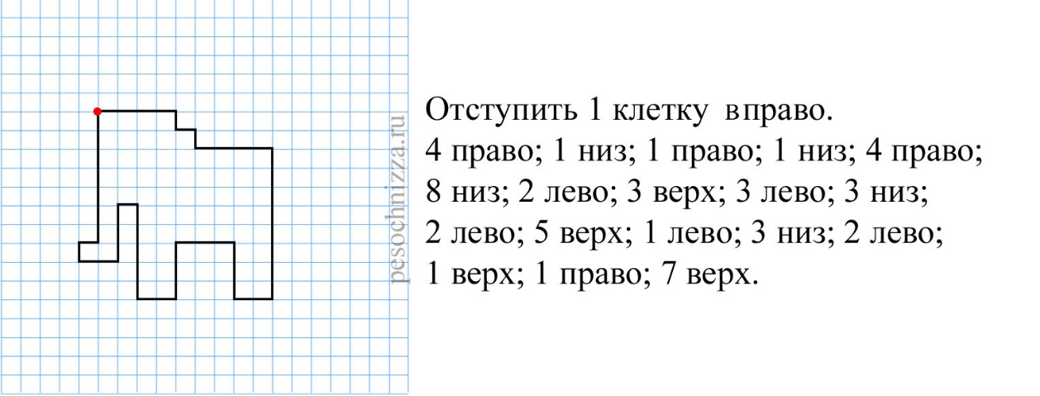

Графический диктант №2
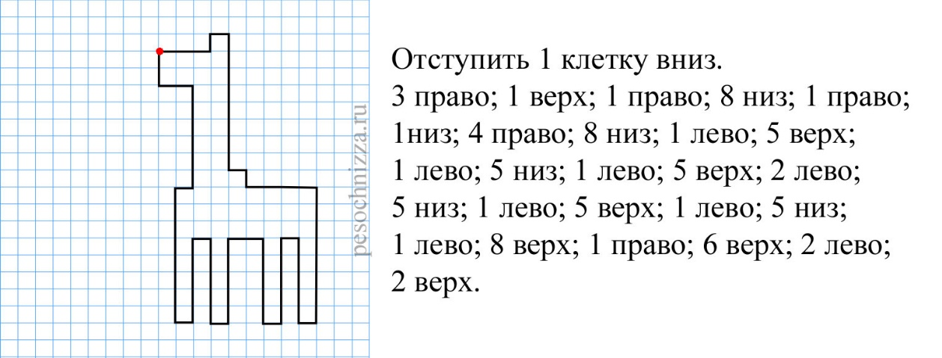

Графический диктант №3
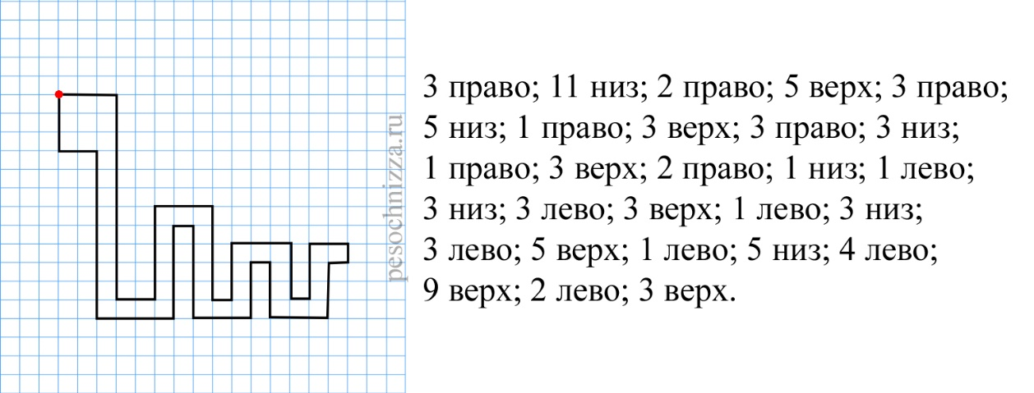

Графический диктант №4
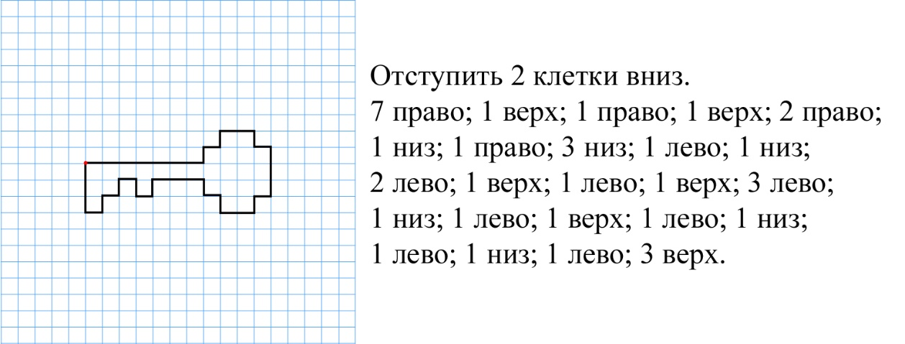

Графический диктант №5
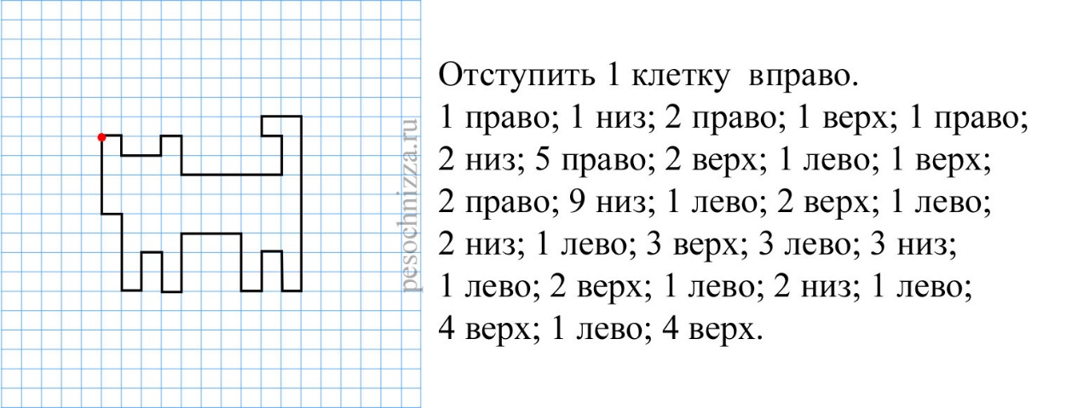

Рисование по клеточкам для детей
Рисовать по клеткам очень полезно для развития многих навыков ребенка. Рисование по клеточкам помогает развить глазомер, логическое мышление, аккуратность, усидчивость малыша, тренирует руку для письма.
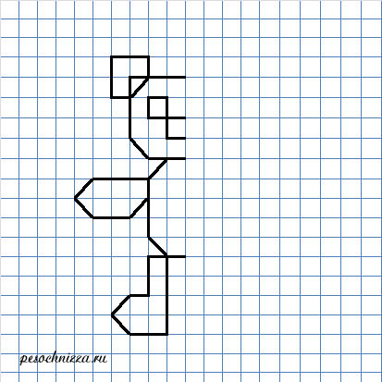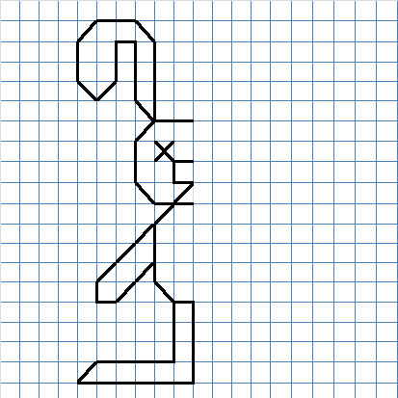

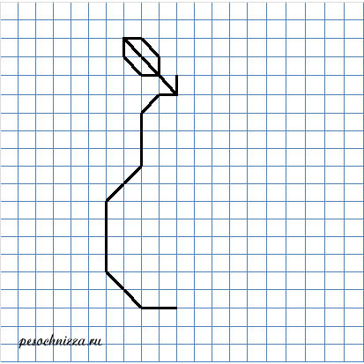

Методика Пьерона - Рузера.
Цель: Определить уровень концентрации внимания.
Материал и оборудование: бланк теста Пьерона-Рузера, карандаш и секундомер.
Инструкция: "Вам предложен тест с изображенными на нем квадратом, треугольником, кругом и ромбом. По сигналу "Начали" расставьте как можно быстрее и без ошибок следующие знаки в эти геометрические фигуры: в квадрат – плюс, в треугольник – минус, в кружок – ничего не ставьте и в ромб – точку. Знаки расставляйте подряд построчно. Время на работу отпущено 60 секунд. По моему сигналу "Стоп!" расставлять знаки прекратите" Экспериментатор в ходе исследования контролирует время с помощью секундомера и подает команды "Начали!" и "Стоп!"
Обработка и анализ результатов:
Результатами данного тестирования являются: количество обработанных испытуемым за 60 с геометрических фигур, считая и кружок, и количество допущенных ошибок.
Уровень концентрации внимания определяют по таблице.
Число обработанных фигур | Ранг | Уровень концентрации внимания
100 | 1 | очень высокий
91-99 | 2 | высокий
80-90 65-79 | 3-4 | средний низкий
64 и меньше | 5 | очень низкий

За допущенные при выполнении задания ошибки ранг снижается. Если ошибок 1-2. то ранг снижается на единицу, если 3-4 – на два ранга концентрация внимания считается хуже, а если ошибок больше 4, то – на три ранга.
При анализе результатов необходимо установить причины, обусловившие данные результаты. Среди них важное значение имеет установка, готовность испытуемого выполнять инструкцию и обрабатывать фигуры расставляя в них знаки как можно скорее, или же его ориентации на безошибочность заполнения теста. В ряде случаев показатель концентрации внимания может быть ниже возможного из-за слишком большого желания человека показать свои способности, добиться максимального результата (то есть своего рода соревновательности). Причиной снижения концентрации внимания могут быть также состояние утомления, плохое зрение, болезнь.

Методики обследования состояния грамматических умений у детей
Задания для выявления морфологических умений:
1. Умение правильно употреблять несклоняемые имена существительные.
Используется словесное упражнение «Договори слово», предложить ребенку закончить предложение:
«Маша любит играть на…(показ картинки с изображением пианино)».
«Вадик подошел к… (показ картинки с изображением метро)».
«У Вовы нет пуговиц на… (показ картинки с изображением пальто)».
Проверить правильность произношения слов «кофе», «какао», «кино».
Оценка: 2 балла – верно выполнил все задания; 1 балл – допустил 1-3 ошибки; 0 баллов – не выполнил задание, допустил 4 ошибки.
2. Умение правильно употреблять окончания существительных множественного числа родительного падежа.
В игровой форме предложить ребенку ответить на вопрос: «Чего нет у Тани?». Воспитатель начинает фразу, а ребенок должен закончить ее.
«У Веры есть чулки, а у Тани нет… (чулок)». Ребенок повторяет свою вторую часть предложения.
«У Миши есть полотенца, а у Тани нет... (полотенец)».
«У Зины есть блюдца, а у Тани нет… (блюдец)».
«У Пети есть простыни, а у Тани нет… (простынь)».
«У Саши есть кольца, а у Тани нет…(колец)».
Оценка: 2 балла – верно выполнил все задания; 1 балл – допустил 1-2 ошибки; 0 баллов – не выполнил задание, допустил 3 ошибки.
3. Умение правильно согласовывать существительные среднего рода с прилагательными.
Предложить ребенку назвать как можно больше слов, при ответе на вопрос «Какое может быть ведро?» - «Большое, голубое, железное» и пр.
Слова для проверки: яблоко, печенье, небо, варенье.
Оценка: 2 балла – правильно назвал больше трех слов; 1 балл – назвал 2-3 слова, допускал незначительные ошибки; 0 баллов – не выполнил задание, назвал 1 слово, допускал ошибки.
4. Умение правильно согласовывать глаголы с существительными.
Используя картинки, предложить ребенку ответить на вопросы:
«Что делает мальчик?» - Мальчик бежит.
«Что делают дети?» - Дети играют.
«Что делает девочка?» - Девочка рисует.
«Что делает зайчик?» - Зайчик прыгает.
«Что делает птица?» - Птица летит.
Оценка: 2 балла – верно выполнил все задания; 1 балл – допустил 1-2 ошибки; 0 балов – не выполнил задание, допустил 3 ошибки.
Высшая оценка по данному критерию – 8 баллов.
Задания для выявления словообразовательных умений:
1. Умение правильно образовывать слова при помощи суффиксов.
Предложить ребенку ответить на вопросы:
«Куда кладут хлеб?» - В хлебницу.
«Куда кладут салфетки?» - В салфетницу.
«Куда кладут конфеты?» - В конфетницу.
«Куда кладут салат?» - В салатницу.
«Как назвать человека, который играет на пианино?» - Пианист.
«Как назвать человека, который катается на лыжах?» - Лыжник.
«Как назвать человека, который учит детей?» - Учитель.
Оценка: 2 балла – верно выполнил все задания; 1 балл – допустил 2-3 ошибки; 0 баллов – не справился с заданием, допустил 4 ошибки.
2. Умение правильно образовывать слова при помощи приставок.
Предложить ребенку рассмотреть картинки с изображением мальчика, входящего и выходящего из дома, птицу, влетающую и вылетающую из клетки, и предложить ответить на вопросы:
«Что делает мальчик?» - Входит в дом. Подходит к дому. Выходит из дома. «Что делает птица?» - Влетает в клетку. Подлетает к клетке. Вылетает из клетки.
Оценка: 2 балла – справился с заданием; 1 балл – допустил 1-2 ошибки; 0 баллов – не справился с заданием, допустил 4 ошибки.
3. Умение образовывать слова путем словосложения.
Предложить ребенку ответить на вопросы, предварительно дав образец образования сложных слов:
«Если у куклы черные волосы, как ее можно назвать?» - Черноволосая кукла. «Если у девочки голубые глаза, как ее можно назвать иначе?» - Голубоглазая девочка.
«У куклы светлые волосы. Какая кукла?» - Светловолосая.
Оценка: 2 балла – верно выполнил задание; 1 балл – допустил 1 ошибку; 0 баллов – не выполнил задание, допустил 2 ошибки.
- Умение подбирать однокоренные слова.
Предложить ребенку ответить на вопросы:
«Как называется тропинка в лесу?» - Лесная.
«Как называют человека, который работает в лесу?» - Лесник.
«Как называется сказочный человек, который живет в лесу?» - Лесовичок.
Какие слова можно образовать от слова снег, зима, весна?
Оценка: 2 балла – подобрал более двух слов; 1 балл – поободрал 1-2 слова; 0 баллов – не справился с заданием;
Высшая оценка по данному критерию – 8 баллов.
Задания для выявления синтаксических умений:
1.Проверить умение употреблять простые предложения.
Показать ребенку картинки из альбома О.И. Соловьевой «Говори правильно», предложить рассмотреть их и ответить на вопросы:
- Что делает девочка? (Девочка рисует).
- Что делают ребята? (Ребята слушают радио).
- Какие овощи растут на огороде? (На огороде растут огурцы, морковь, лук, редис, картофель).
- Какие игрушки есть у вас дома? (У меня дома……).
Оценка: 2 балла – ребенок самостоятельно и правильно строит предложение; 1 балл – иногда допускает ошибки; 0 баллов – неправильно строит предложение.

2. Проверка умения пользоваться сложными предложениями:
а) Предложить ребенку составить предложение по двум картинкам:
- Ворона сидит на дереве; собака сидит под деревом. — Ворона сидит на дереве, а собака — под деревом.
- Кошка лежит на диване; котята играют на коврике. — Кошка лежит на диване, а котята играют на коврике;
б) Ребенок должен дать полные ответы на такие вопросы:
- Почему мама взяла зонт? (Мама взяла зонт, потому что на улице идет дождь.)
- Что сказал Петя по телефону маме? (Петя сказал маме, что пойдет гулять.);
в) Продолжить предложение:
- Петя не пошел на прогулку, потому что...
- Мы пойдем на прогулку, если...
Оценка: 2 балла – ребенок самостоятельно и правильно строит предложение; 1 балл – иногда допускает ошибки; 0 баллов – неправильно строит предложение.

3. Проверка умения конструировать предложения.
Ребенку предлагают три слова (имена существительные в именительном падеже, глаголы в неопределенной форме), из которых он должен составить предложение
(дети, гулять, парк);
(рыбка, аквариум, плавать).
Оценка: 2 балла – ребенок самостоятельно и правильно конструирует предложение; 1 балл – иногда допускает ошибки; 0 баллов – неправильно конструирует предложение.
Высшая оценка по данному критерию – 6 баллов.

Развитие фонематического слуха.
1.Устный анализ предложений по словам.
1.1.Сколько слов в предложении. (Записать цифрами.)
Цветы растут. (2) Мальчик удит рыбу.(3) Ученик читает книгу. (3) Бабочка летит. (2) Маша ловит бабочку. (3) Маша ловит бабочку сачком (4) Маша на полянке ловит бабочку. (5)
1.2. Указать на каком месте стоит в предложении стоит слово «поливает».
Девочка поливает цветы. (2). Моя бабушка поливает цветы. (3).
Бабушка рано утром поливает огород, (4). Сильный дождь
поливает землю. (3).
1.3. Указать первое слово в предложении. (Записать его).
Мама молчит. Миша пишет. Катя рисует. Цветы растут.
1.4. Указать первое слово в предложении. (Назвать слово устно)
Мама молчит. Миша пишет. Катя рисует. Цветы растут.
1.5. Указать третье (четвертое, пятое) слово в предложении. (Назвать
слово устно).
Учитель рассказывает смешную историю. Маленький Миша
прочитал много историй. На поляне цветут красивые цветы. На
дереве сидели черные птицы.
1.6. Добавь предложение одним словом и запиши его.
Мышка убегает от ….( кошки). Лодка плывет по…..(реке).
Самолет летит над…(городом). Маша идет в ….(школу).
1.7. Придумай предложение из двух, трех, четырех слов.
1.8. Придумай предложение из четырех, пяти, шести слов, так чтобы бы
в предложении было маленькое слово(предлог).
1.9. Придумай предложение по данной схеме.
__ __. __ __ __. __ __ __ __. __ __ __ __ __.
1.10. Придумай предложение, в котором на третьем месте будет слово
«красивые».

2.Слоговой анализ и синтез.

2.1.Сколько слогов в словах.
Ма- ма, ла-па, ру-ка, сом, ры-ба, мак, нос, но-сы, Да-ша.
2.2. Сколько слогов в словах
О-ля, стол, и-гры, лук, о-сы, лес, Ю-ра, сын, у-хо, И-ра, мак.
2.3. Сколько слогов в словах.
Во-ро-на, по-ми-до-ры, до-ро-га, ко-ро-ва, И-ри-на, иг-руш-ка.
2.4. Сколько слогов в словах.
Аб-ри-ко-сы, лод-ка, гу-сак, за-мок, ка- пус-та, пуш-ка,суш-ка.
2.5. Прослушай слово и назови его первый (второй, третий, четвертый)
слог.
Мама, зима, небо, дома, люди, руки;
кожа, жаба, рука, цветы, земля, мыло, мысли;
сорока, лопата, зимушка, орехи, бумага, карандаш, мышонок;
тетрадочка, помидоры, поляночка, столовая, витамины, рубашечка.
2.6. Добавь один слог и получи слово.
Ра(ма), но(ра), гу(си), жу(ки), ру(ка), кни(га), сто(лы)
2.7. Добавь два слога и получи слово.
Бу(мага), ко(рова), мо(локо), во(рона),со(рока),ло(шадка);
2.8. Добавь три слога и получи слово.
Ко(ровушка), во(ронушка), сто(ронушка), сто(ловая), ло(паточка).
2.9. Услышь в слове слог «ты» и подними руку.
Цветы, ракета, лопаты, ракеты, тычинка, киты, тыква, тыл.
2.10.Услышь в слове слог «ты» и укажи цифрой на каком он месте..
Цветы, ракета, лопаты, ракеты, тычинка, киты, тыква, тыл.

3.Звуковой анализ.

3.1.Выделение гласных в словах.

На каком месте стоит гласный звук (А) в словах.
Сад, град, рука, сало, рак, Маша, сажа, мама.

На каком месте стоит гласный звук (О) в словах.
Мох, дом, Оля, село, море, крот, радио, солнышко.

На каком месте стоит гласный звук (У) в словах.
Муха, ухо, шум, труба, сумка, обруч, уроки.

На каком месте стоит гласный звук (Ы) в словах.
Дым, бык, дубы, дырка, штык, крыша, прыжок.
На каком месте стоит гласный звук (И) в словах.
Мила, Ира, сани, капли, битва, крик, брюки.

3.2.Выделение согласных в словах.
На каком месте стоит согласный звук (С) в словах.
Соль, нос. коса. листок, собака, насос, доска рассада.

На каком месте стоит согласный звук (Ш) в словах.
Шаль, каша, мушка, малыши, шашки, шалаш, карандаши.

На каком месте стоит согласный звук (З) в словах.
Зина, коза, Зоя, корзина, узкий, гвозди, мороз, зазнайка.

На каком месте стоит согласный звук (Ж) в словах.
Жук, лыжи, важный, дрожжи, дружит, жужжит.
На каком месте стоит согласный звук (Ч) в словах.
Чай, почка, ученик, силач, бахча, кузнечик, листочек, дочечка.

На каком месте стоит согласный звук (Ц) в словах.
Цирк, овца, водица, огурец, хитрец, красавица, созерцать.

На каком месте стоит согласный звук (Щ) в словах.
Щи, роща, лещ, клещ, утащить, разобщить, защищать.

3.3.Выделение и дифференциация согласных звуков и букв.

Прослушайте слово и определите, на каком месте находятся звуки
С или Ш. (Запишите цифрами.)

Кувшин (Ш-4), слива (С-1), калоши (Ш-5), волосы (С-5), машина
(Ш-3), пастушок (С-3, Ш-6), пушистый (Ш-3, С-5).

Вставьте пропущенные буквы С, Ш.
. арик, до. ка, мы. ка, ко. ка, ка. ка, . ала., .у. лик, . ме . ной

Прослушайте слово и определите на каком месте находятся звуки З
или Ж. (Запишите цифрами).
Зубы (З-1), Лиза (З-3), рыжик (Ж-3), жар (Ж-1), ножницы (Ж-3).
Сережа (Ж-5), магазин (З-5), заржаветь (З-1, Ж-4), раздражение (З-3,
Ж-7).

Вставьте пропущенные буквы З-Ж.
Фла . ок, ко . очка, кор . ина, мор . и, . автра, пры . ок, ва . ы,
. еле . о, . а . ить.

Прослушайте слово и определите на каком месте находятся звуки С
или Ш. (Запишите цифрами.)

Маска (С-3), змей (З-1), лиса (С-3), роза (З-3), сад (С-1), масло (С-3),
озеро (З-2), замерзать (З-1, З-6), жужжать (Ж-1, Ж-3, Ж-4).
Вставьте пропущенные буквы С, З.
. катерть, ло . а, . ад, ко . а, . автра, . ано . а, . ук, ко . а, ро . а,
ра . . ка . ать, пока з ать.

Прослушайте слово и определите на каком месте находятся звуки Ш
или Ж. (Запишите цифрами.)

Каша (Ш-3), пожар (Ж-3), дружок (Ж-4),кошка (Ш-3), жаба (Ж-1),
ужин (Ж-2), жужелица (Ж-1, Ж-2), шуршать (Ш-1, Ш-4).

Вставьте пропущенные буквы Ж, Ш.
Кру . ить, кру . ить, . а . дать, лап .а, . ала . , . ара . ение,
. уми . ь, .утка, разло . жить.

Прослушайте слово и определите на каком месте находятся звуки Ц
или Ч. (Запишите цифрами.)

Курица (Р-3), дочка (Ч-3), лицо (Ц-3), водичка (Ч-5),
конец (Ц-5), ученица (Ч-2, Ц-6), учительница (Ч-2, Ц-9),
цыпленочек (Ц-1, Ч-8).
Вставьте пропущенные буквы Ц,Ч.

Полотен . е, . айка, уда . а, ко . ка, поло . ка, кури . а,
сите . , сила . , . ерта.

Прослушайте слово и определите на каком месте находятся звуки С
или Ц. (Запишите цифрами.)

Кольцо (Ц-4), сосна (С-1, С-3), компас (С-6), колесо (С-6),синица
(С-1, Ц-5), спица (С-1, Ц-4), скворец (С-1, Ц-7).

Вставьте пропущенные буквы С, Ц.
Летопи . е . , го . тини . , . . ена, ди . . иплина, ли . и . а,
три . та, паль .ы, пыль . а.

Прослушайте слово и определите на каком месте находятся звуки К
или Г. (Запишите цифрами.)

Палка (К-4), сапоги (Г-5), круги (Г-4), ложка (К-4),
голубка (Г-1, К-6), голубок (Г-1, К-7), вагон (Г-3).

Вставьте пропущенные буквы К,Г.
Чаш .а, но . а, . ай . а, бел . а, . ни . а, . рибы, доро .а,
. луб .и, . ороч . а, . роч . а.

Прослушайте слово и определите на каком месте находятся звуки П
или Б. (Запишите цифрами.)
Барабанщик (Б-1,5), балаболки (Б-1,5), попрыгать (П-1,3),
поработать (П-1, Б-5), побрататься (П-1,Б-3), почка (п-1), бочка(1).

Вставьте пропущенные буквы П, Б.

Голу . и, . етух, со . ака, . ара .ан, . а . очка, .оезд,
из .ушка, ка . уста, . очта.

Прослушайте слово и определите на каком месте находятся звуки Т
или Д. (Запишите цифрами.)
Дедушка(Д-1,3), картина(Т-4), погода(Д-5), дратва(Д-1,Т-4),
радуга(Д-3), тамада(Т-1, Д-5).

Выделение и дифференциация согласных звуков Р,Л.

Игла(Л-3), платье(Л-2), балалайка(Л-3,5), кларнет(Л-2, Р-4),
пригорок(Р-2,6), оркестр(Р-2,7).
Вставьте пропущенные буквы Р,Л
.
А . геб . а, п . ави . о, бе .о . ус, . або . ант, о . де . ,
К .ес . о, ха .акте .

Выделение и дифференциация согласных звуков Ч,Щ.
Почечка(Ч-3,5), зачищал(Ч-3, Щ-5), чудовище(Ч-1, Щ-7),
почта(Ч-3), стекольщик(Щ-7).
Вставьте пропущенные буквы Ч,Щ.

За .ин . щик, за .и . ать, . епо . ка, . е . ка, ве . и . ка,
то .иль .ик, вол .и . е.

3.4.Нахождение звуков со стечением согласных.

Найдите в слове первый (второй) слог и назовите в нем звуки.
Назовите в каждом слове все звуки по порядку.
Сколько звуков в словах.

Розы, лапа, луна, каша, Даша, бусы, мука, рама, куры, кони.
Анна, икра, утро, арфа , ослы, овцы, игра, окно, утки, очки, орлы.

Прослушайте и назовите первый и второй звуки в этих словах.

Два, две, три, сто, дно, стол, слух, свет, смех, крик, двор, квас, блин,
стук, слон, звон, гром, брат, грибы, грозы, скалы, труды, круги, груши.

Прослушайте и назовите третий и четвертый звуки в этих словах.

Куст, пуст, корм, мост, рост, сорт, горн, холм, писк, густ, волк, воск,
март, зонт, торф, торт, танк, холст, борт, толст.

3.5Преобразование слов путем замены, наращивания и отнимания
звуков и букв.

Подберите слово, вставляя одну букву в данное слово в его начало.

Овцы ---- , роза--- , лень--- , игры--- ,точка--- , ром--- .
кол--- , том--- , волк--- , почка--- , палка--- , честь.
Подберите слово, вставляя одну букву в данное слово в его средину.
Ком--- , сон--- , сук--- , кот--- , блок--- , щеки--- .

Подберите слово, вставляя одну букву в данное слово в его конец.
Зал--- , пар--- , бра--- ,вол--- , спор--- , стол--- .

Подберите слово, убирая одну букву из данного слова из его начала.
Кров--- , бусы--- , щель--- , укол--- , мрак--- , брак--- .

Подберите слово, убирая одну букву из данного слова из его
средины.

Седло--- , задание--- , крошка--- , кратер--- , обвал--- , ветер--- .

Подберите слово, убирая одну букву из данного слова из его
конца.

Банка--- , сорт--- , зубр--- , рыбак--- , полк--- , верстак--- .

Подберите слово, заменяя одну букву в данном слове в его
начале.

Кол--- , том--- , волк--- , почка--- , палка--- , честь.

Подберите слово, заменяя одну букву в данном слове в его середине.
Лак--- , роса--- , башня--- , миска---, пилка , уточка--- .

Подберите слово, заменяя одну букву в данном слове в его конце.
Бал--- , кот--- , ров--- , кот--- , пруд--- , плот--- .

Вставьте гласные буквы, чтобы получились новые слова.
Л . в , л . в, . л . в, л . в . , л . в . ,с . р, с . р, с . р . , с . р . .

3.6.Звук и буква Й.

Укажите сколько слогов в каждом слове. (Запишите цифрами.)
Мои(2), мой(1), бои(2), бой(1), сараи(3), сарай(2), змеи(2), змей(1).

Вставьте пропущенные буквы И,Й.

Клее . , змее . , обо . , мА . , сво . , сво . , бо . цы, п . ть, кн . га.

- Выделение в словах гласных Я,Е,Ю,Е и обозначение ими мягкости согласных.
4.1 Выделение в словах гласных Я,Е,Ю.

Укажите на каком месте буквы Я. Е, Ю.
Зоя(Я-3), Лена(Е-2), яма(Я-1), Люба(Ю-2), ящик (Я-1
клюква(Ю-3), ящик(Я-1), Валюша(Ю-4), Вера(Е-2), орех(Е-2).

Вставьте пропущенные буквы Я, Е, Ю,Е.
Б . лка, Ал . нка, козл . нок, Кат . , Кат . ша, пр . тки, п . ть,
Ст . па, пл . щ, бл . до, пол . но, р . па, кр . к, в . ник, н . н .

4.2 Обозначение мягкости согласных гласными Я.Е.Ю,Е.

Найдите в данных словах согласные, стоящие в начале, в конце и в середине слова, которые читаются мягко.

Люда, люди, Надя, Лена, шлюпка, пятна, пряник, ведра, стекла,
свекла, слюна, изюм, Коля, брюки, ветка, колено.

- Обозначение мягкости согласных при помощи мягкого знака.
Сколько звуков и букв в данных словах. . (Запишите цифрами.)
Дал(Б.-3, Зв.-3), даль(Б-4, Зв.-3), был, быль, кон, конь, стал, сталь,
Шест, шесть, ел, ель, жал, жаль, угол, уголь, удар, ударь, мел, мель.

Измени слово так, чтобы мягкий знак оказался в середине слова.
Конь – коньки, куль -- , боль -- , ель -- , день -- , уголь -- , пень -- ,
Огонь -- , пыль -- , сталь -- .

Используемая литература.
- Городилова В. И.,Кудрявцева М. З. Чтение и письмо. «Дельта»,
Санкт-Петербург, 1995год.
- Козырева Л.М. Загадки звуков, букв и слогов. Академия развития. 2001год.
- Козырева Л.М. И свистящие, и шипящие, и самые звонкие.
Академия развития. 2003год.



